|Etapa 1: criar um briefing

- Qual o nome da empresa e o segmento de atuação?
(Inclua CNPJ, se possível – facilita futuras integrações ou exigências legais.)

- Você já possui um logotipo? Se sim, pode descrevê-lo ou nos enviar o arquivo?
(Se não tiver, gostaria de criar um com a gente?)

- Quais são os meios de contato da empresa e redes sociais ativas?
(Ex: WhatsApp, Instagram, Facebook, LinkedIn, telefone, e-mail, etc.)

- Quem é o público-alvo do seu negócio?
(Idade, localização, gênero, interesses, poder aquisitivo...)

- Qual o principal objetivo do site?
(Ex: apresentar a empresa, vender produtos, captar leads, agendar serviços...)

- Quais tipos de conteúdo deseja incluir no site?
(Ex: textos institucionais, blog, vídeos, imagens, portfólio, depoimentos, etc.)

- Você possui algum material pronto?
(Ex: textos, imagens, vídeos, catálogo, identidade visual...)

- Quais sites você considera referência ou inspiração?
(Podem ser do mesmo setor ou não – vale tudo que você gostar.)

- Quem são seus principais concorrentes? Pode listar seus sites?
(Isso ajuda a entender o mercado e diferenciar seu posicionamento.)

- Quais são as cores e fontes predominantes da sua marca?
(Se tiver um manual de identidade visual, por favor envie.)

- Você tem interesse em que o site esteja integrado a algum sistema externo?
(Ex: CRM, e-mail marketing, sistema de agendamento, loja virtual, etc.)

- Você gostaria de desenvolver um aplicativo futuramente?
(Isso pode influenciar na estruturação técnica do site desde o início.)

- Tem interesse em incluir automações?
(Como bots para atendimento (WhatsApp, Facebook Messenger, chat do site)?

|Etapa 2: criar o formulário de briefing

Link para o formulário: https://forms.office.com/r/kpsWb9n6Mn

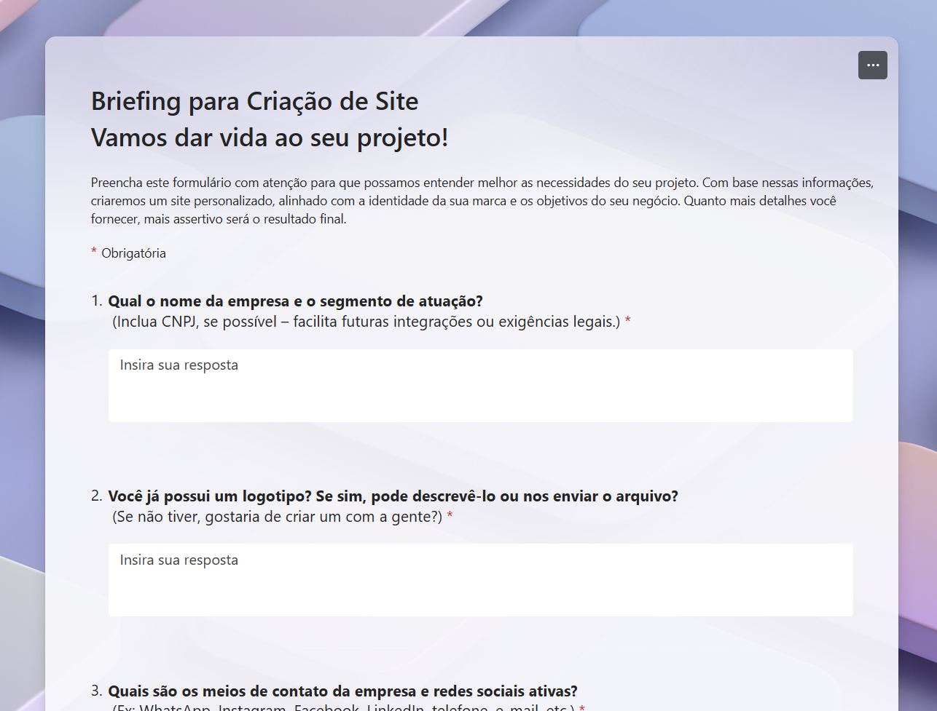

|Etapa 3: Criar personas

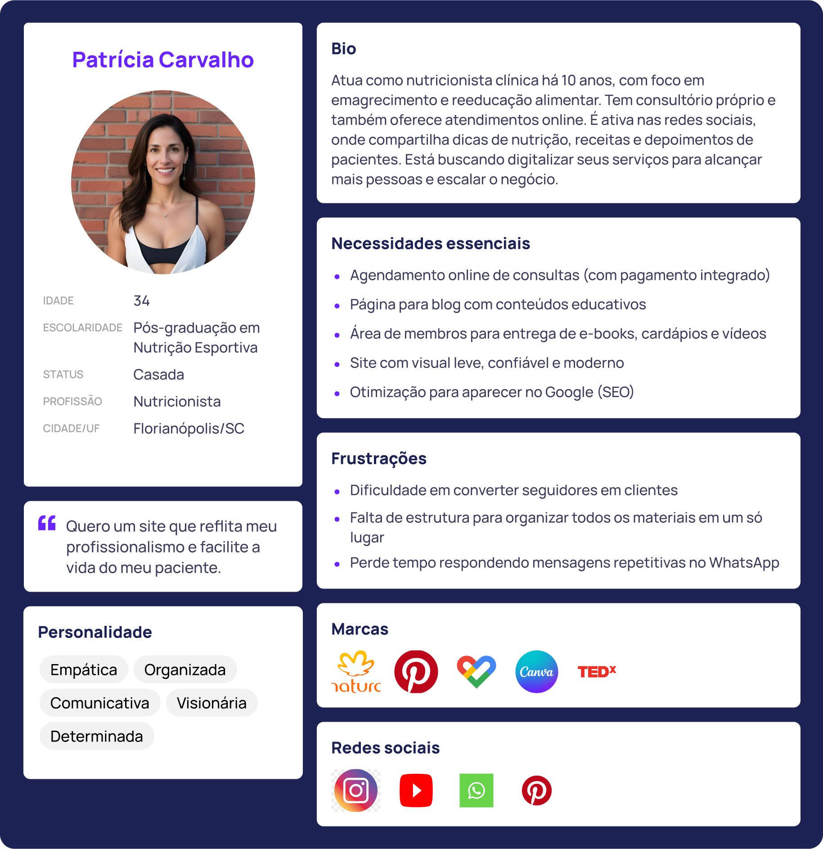
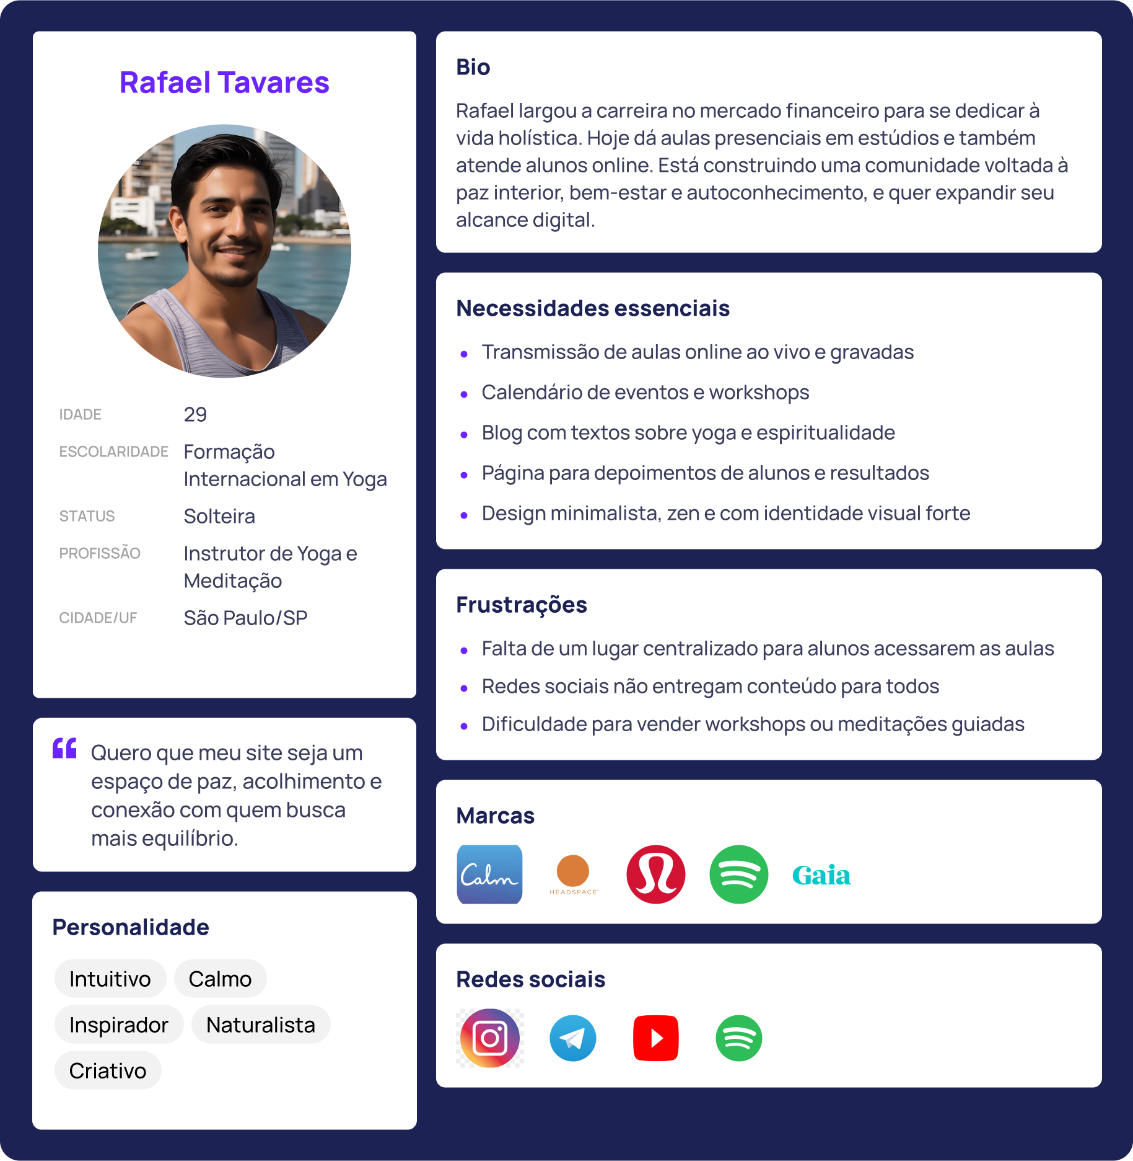

|Etapa 4: use a IA para responder ao briefing

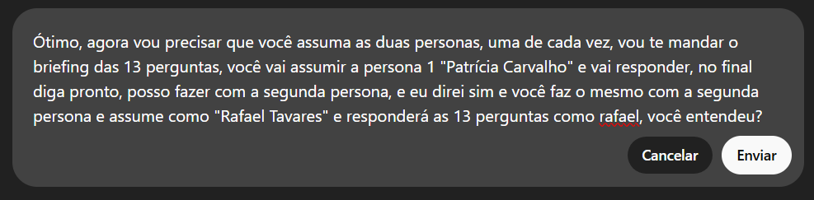

Resposta como Patrícia:
Qual o nome da empresa e o segmento de atuação?
Nutri com Patrícia – Atuo no segmento de nutrição clínica e esportiva, com foco em reeducação alimentar, emagrecimento saudável e bem-estar.
CNPJ: 41.987.654/0001-32

Você já possui um logotipo? Se sim, pode descrevê-lo ou nos enviar o arquivo?
Sim, possuo! É um logo minimalista com uma folha estilizada em verde claro e meu nome em fonte manuscrita. Posso enviar o arquivo em PNG e SVG.

Quais são os meios de contato da empresa e redes sociais ativas?
WhatsApp: (48) 9 9999-9999
Instagram: @nutricompatricia
E-mail: contato@nutricompatricia.com.br
YouTube: youtube.com/nutricompatricia

Quem é o público-alvo do seu negócio?
Mulheres entre 25 e 45 anos, principalmente das regiões Sul e Sudeste, interessadas em saúde, alimentação equilibrada e emagrecimento sustentável. A maioria tem nível superior completo e uma rotina corrida, mas valoriza qualidade de vida.

Qual o principal objetivo do site?
Quero que o site seja uma plataforma completa de autoridade e atendimento. Ele deve apresentar meus serviços, permitir agendamento online, divulgar conteúdo educativo e vender materiais digitais (como e-books e desafios alimentares).

Quais tipos de conteúdo deseja incluir no site?
Blog com artigos
Página de serviços
Depoimentos de clientes
Vídeos
Área de membros para clientes
Loja para vender e-books e programas

Você possui algum material pronto?
Sim! Tenho textos institucionais, fotos profissionais, vídeos curtos de dicas, identidade visual completa (logo, paleta, fontes) e dois e-books prontos para comercialização.
Quais sites você considera referência ou inspiração?
https://www.larissaschmidt.com.br
https://www.drafernandagravina.com
https://www.vitat.com.br

Gosto de sites clean, organizados, com boa experiência mobile.

Quem são seus principais concorrentes? Pode listar seus sites?
https://www.nutricionistapatricialeite.com
https://www.nutridecision.com.br
https://www.michelemarques.com.br

Quais são as cores e fontes predominantes da sua marca?
Verde claro, branco e cinza suave
Fonte principal: Poppins
Fonte secundária: Playlist Script

Você tem interesse em que o site esteja integrado a algum sistema externo?
Sim, gostaria de integrar com:
Calendly ou Agendor para agendamento
Stripe ou PagSeguro para pagamentos
Mailchimp para e-mail marketing

Área de membros com login para clientes (Hotmart ou plataforma própria)

Você gostaria de desenvolver um aplicativo futuramente?
Sim, especialmente um app para que os pacientes acessem planos alimentares e vídeos direto no celular.

Tem interesse em incluir automações, como bots para atendimento (WhatsApp, Facebook Messenger, chat do site)?
Sim, principalmente um chatbot para WhatsApp e um chat no site para dúvidas rápidas e agendamento automático.

Resposta como Rafael:

Qual o nome da empresa e o segmento de atuação?
Yoga com Rafael – Atuo no segmento de yoga, meditação e bem-estar. Ofereço aulas online e presenciais, além de workshops de autoconhecimento e retiros.
CNPJ: 47.123.789/0001-10

Você já possui um logotipo? Se sim, pode descrevê-lo ou nos enviar o arquivo?
Tenho sim! É um logo minimalista com uma mandala ao centro e meu nome em fonte serifada, bem leve. Posso enviar o arquivo em PNG e vetor.

Quais são os meios de contato da empresa e redes sociais ativas?
WhatsApp: (11) 9 8888-8888
Instagram: @yogacomrafael
Telegram: t.me/yogacomrafael
YouTube: youtube.com/yogacomrafael

E-mail: contato@yogacomrafael.com.br

Quem é o público-alvo do seu negócio?
Homens e mulheres entre 28 e 55 anos, de grandes centros urbanos como SP, RJ e BH, que buscam desacelerar, melhorar a saúde mental, física e emocional. Boa parte é formada por profissionais liberais ou empreendedores com rotina agitada, mas que valorizam práticas holísticas.

Qual o principal objetivo do site?
Construir uma presença digital sólida, centralizando minhas aulas ao vivo e gravadas, vender workshops e cursos de meditação, captar alunos e facilitar a conexão com minha comunidade.

Quais tipos de conteúdo deseja incluir no site?
Blog com textos reflexivos e educativos
Galeria de vídeos
Agenda de eventos e workshops
Loja de cursos
Depoimentos de alunos
Página institucional com minha trajetória
Integração com meu canal do YouTube

Você possui algum material pronto?
Sim, tenho vídeos de aulas, fotos de retiros, textos sobre yoga, identidade visual completa e dois cursos de meditação já gravados prontos para comercialização.

Quais sites você considera referência ou inspiração?
https://www.gaia.com
https://www.headspace.com
https://www.yogainternational.com

Gosto de designs limpos, com muito espaço em branco, energia tranquila e boa usabilidade mobile.

Quem são seus principais concorrentes? Pode listar seus sites?
https://www.yogaflow.com.br
https://www.yogaparamim.com
https://www.espacobhakti.com

Quais são as cores e fontes predominantes da sua marca?
Roxo suave (#9B89B3), bege claro e branco
Fonte principal: Lora
Fonte secundária: Open Sans

Você tem interesse em que o site esteja integrado a algum sistema externo?
Sim, desejo integrar com:

Zoom (para aulas ao vivo)
Hotmart ou Eduzz (para cursos e pagamentos)
Mailerlite ou Mailchimp (para e-mails)

Área de login para alunos com acesso a vídeos e materiais extras

Você gostaria de desenvolver um aplicativo futuramente?
Sim, um app seria ideal para que alunos acessem as aulas de qualquer lugar, recebam notificações de práticas diárias e façam meditações guiadas no celular.

Tem interesse em incluir automações, como bots para atendimento (WhatsApp, Facebook Messenger, chat do site)?
Sim, principalmente um chat no site com respostas automáticas básicas (horários, dúvidas comuns) e direcionamento para meu WhatsApp.

|Etapa 5: crie um moodboard

